SÚ NAŠE DETI VO VIRTUÁLNOM PROSTREDÍ V BEZPEČÍ?

Gregussová Monika, Kováčiková Daniela

Výskumný ústav detskej psychológie a patopsychológie, Trnavská cesta 112, 821 02, Bratislava, Slovenská republika

gregussova@vudpap.sk, kovacikova@vudpap.sk

Masívne rozšírenie internetu a mobilnej komunikácie je otázkou posledných rokov, 3. tisícročia. Za tých pár rokov sa stali neoddeliteľnou súčasťou našich životov. Predovšetkým internet sa podieľa na vytvorení nového sveta – virtuálneho priestoru, s vlastnými pravidlami a špecifikami, ako je disinhibičný efekt, viazaný na neviditeľnosť a anonymitu užívateľov. Internet a mobilná komunikácia priniesli mnohé pozitíva – akými sú rýchlosť a dostupnosť informácií a kontaktov, preklenutie veľkých vzdialeností; ale aj negatíva ako sú nové formy závislosti, násilia a kriminality. Spolu s tým sa vynorila aj otázka predchádzania týmto negatívnym javom, potreba prevencie. V roku 2007 sa aj Slovenská republika zapojila do programu Európskej únie Safer Internet Plus pod názvom Zodpovedne.sk. Hlavnou myšlienkou projektu je šíriť medzi deťmi a dospievajúcimi osvetu o používaní internetu a mobilu, o rizikách virtuálneho priestoru a možnostiach ohrozenia, poskytovať poradenstvo a pomoc. V SR sú hlavnými partnermi projektu Ministerstvo vnútra a Slovenský výbor pre UNICEF, ktorý je prevádzkovateľom linky pomoci. Okrem rozbehnutia týchto aktivít a spustenia mediálnej kampane bol jedným z cieľov aj prieskum situácie na Slovensku.
Prvú časť prieskumu, s názvom Bezpečnosť detí na internete, orientovanú na rodičov, realizovala agentúra TNS, zameriavajúca sa na marketingový prieskum. Zapojilo sa 1642 respondentov, rodičov, ktorí sú zaregistrovaní v systéme agentúry TNS a využívajú aktívne internet. Jednou z našich najväčších výhrad bolo to, že takýto cielený výber vzorky respondentov (ochota, prístup na internet, výpoveď o druhej osobe) môže viesť k skresleniu výsledkov.
My sme sa v našom výskume obrátili priamo na deti základných škôl. Zaujímalo nás, ako deti používajú internet a mobil, aké sú ich skúsenosti s virtuálnym priestorom a nakoľko prichádzajú do styku s ohrozeniami vo virtuálnom priestore.

Metóda a výskumná vzorka

V prieskume sme použili anonymný dotazník s 52 položkami. Použili sme tri typy otázok: voľba jednej alebo viacerých možností; škála a voľné otázky.
Našu vzorku tvorilo 518 detí z 10 škôl, z toho 281 chlapcov, 236 dievčat (podrobnejšie zloženie vzorky zachytáva tabuľka č. 1). Nakoľko sme predpokladali, že na možnosti využívania internetu vplýva predovšetkým miesto bydliska, respondentov sme rozdelili do troch skupín – veľké mesto (Bratislava, Žilina, Banská Bystrica), malé mesto (Partizánske) a vidiek (Ťapešovo, Višňové, Teplička nad Váhom, Svätý Jur).
Tabuľka č. 1: Rozloženie vzorky respondentov
 | 3. ročník | 4. ročník | 6. ročník | 8. ročník | Spolu
Počet respondentov | 104  20,1 % | 142  27,4 % | 159  30,7 % | 113  21,8 % | 518  100 %
Veľké mesto | 35  18,0 % | 78  40,2 % | 47  24,2 % | 34  17,5 % | 194  100%
Malé mesto | 16  16,7 % | 29  30,2 % | 29  30,2 % | 22  22, 9% | 96  100 %
Vidiek | 53  23,2 % | 35  15,4 % | 83  36,4 % | 57  25,0 % | 228  100 %

VÝSLEDKY PRIESKUMU

Prístup k internetu a mobilu

Prístup k internetu

Z výsledkov výskumu vyplýva, že takmer všetky deti (97,2 %) majú prístup k internetu, bez rozdielu medzi ročníkmi. Rozdiely medzi deťmi nachádzame iba v miestach pripojenia (graf č. 1). Deti z mesta majú častejšie prístup k internetu priamo doma, či už vo vlastnej izbe alebo inej miestnosti, deti z vidieka sa častejšie pripájajú v škole a častejšie využívajú aj alternatívne miesta pripojenia, ako sú PC herne alebo internetové kaviarne. Tieto rozdiely medzi deťmi sú štatisticky významné (Kruskall Wallis test; pripojenie moja izba: Chi-Square = 27,753, p = ,000; pripojenie doma v inej miestnosti: Chi-Square = 12,066, p = ,002; prístup v škole: Chi-Square = 49,046, p = ,000, prístup v v PC herni: Chi-Square = 6,318, p = ,042, prístup v internetovej kaviarni: Chi-Square = 11,900, p = ,003). Miesto prístupu k internetu ovplyvňuje aj prístup respondentov k nebezpečným stránkam, resp. rizikovým aktivitám na internete – v školách sú deti pod väčším dozorom učiteľov, majú obmedzený čas, nie sú ponechávané osamote, na počítačoch bývajú nainštalované aj filtrovacie alebo blokovacie programy, dieťa samé doma vo svojej izbe býva menej kontrolované a pri počítači strávi dlhší čas.

Graf č. 1: Miesto k pripojenia k internetu
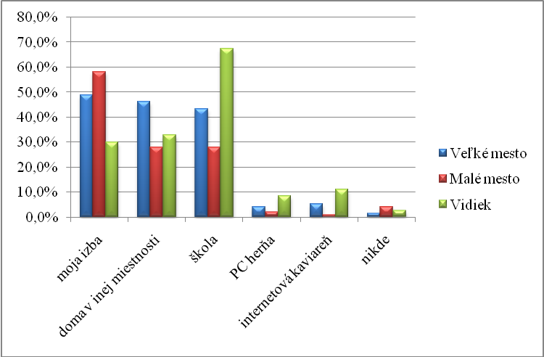
V častosti používania internetu (graf č. 2) sme zistili rozdiely medzi deťmi vzhľadom na ročník – keďže sme nezistili významné rozdiely medzi 3. a 4. ročníkom alebo 6. a 8. ročníkom, zlúčili sme ich do dvoch kategórií ako 1. a 2. stupeň. Medzi týmito skupinami sa potvrdili štatisticky významné rozdiely (Cramer’s V = ,351, p = ,000). Na druhom stupni prudko narastá častosť používania internetu – surfovanie po internete a četovanie sa stáva jednou z najrozšírenejších voľnočasových aktivít detí. V častosti používania internetu sa deti z mesta a vidieka nelíšia, vzhľadom na miesto pripojenia by sme u nich pravdepodobne našli rozdiely v dĺžke času, ktorý denne strávia na internete.

Graf č. 2: Častosť používania internetu
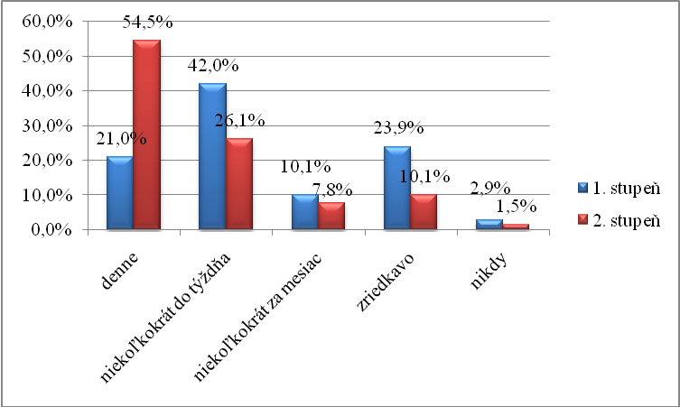

Prístup k mobilnému telefónu

Mobil používa väčšina detí (95,7 %). 89,7 % respondentov má vlastný mobil, ostatní (5,4 %) používajú mobil rodiča alebo niekoho iného. Mestské deti vlastnia mobil častejšie ako deti z vidieka a čím sú deti staršie, tým je pravdepodobnejšie, že vlastnia mobil. Vlastníctvo mobilu je pre deti v ZŠ takmer samozrejmosťou, vecou prestíže. Deti ho používajú okrem telefonovania a posielania sms aj na iné činnosti, ako je počúvanie hudby, hranie hier, fotografovanie a natáčanie videí, čo vyžaduje vyššiu technickú úroveň mobilu.
Aktivity detí na internete

So stúpajúcim vekom detí narastá aj rozmanitosť aktivít, ktorým sa na internete venujú (graf č. 3).

Graf č. 3: Aktivity detí na internete
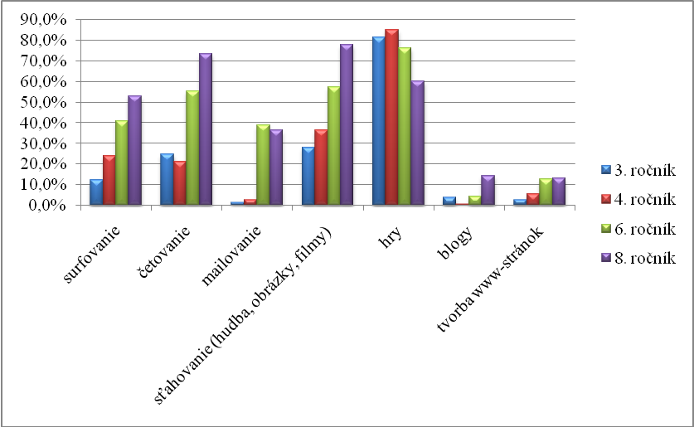

Rovnako závisí od veku detí aj to, o čo sa predovšetkým na internete zaujímajú (graf č. 4). Zatiaľ čo mladšie deti hľadajú predovšetkým zábavu (hry, hudba a pod.), pre staršie deti sa internet stáva prostriedkom aj na zoznamovanie, kontaktovanie kamarátov. Na druhom stupni vzrastá význam internetu ako zdroja informácií. V 8. ročníku už takmer štvrtina detí (takmer výlučne chlapci) priznáva, že na internete vyhľadáva obsahy týkajúce sa sexu, príp. porno.

Graf č. 4: Čo vyhľadávajú deti na internete
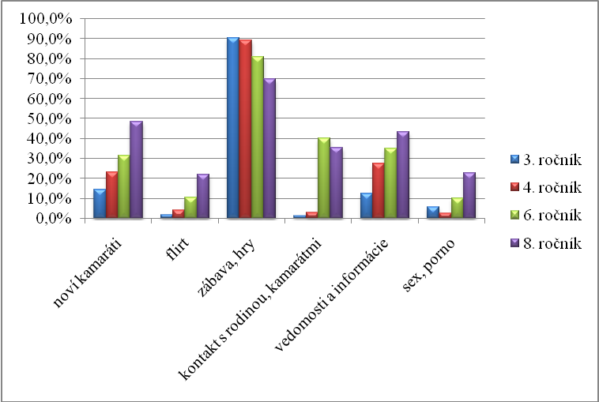
Hranie hier

Celkovo predstavuje hranie hier najčastejšiu aktivitu detí na internete. Všeobecne je trávenie času hraním počítačových hier medzi deťmi veľmi obľúbené, s čím sa potom spájajú aj určité negatívne javy. Kým menšie deti priznali, že mávajú strach z príšer, krvi, zabíjania ľudí a zlé sny, u starších detí sa prejavuje začínajúca závislosť na počítačových hrách. Kvôli dlhému času strávenému pri hre na počítači majú bolesti hlavy, stáva sa im, že sa nestihnú pripraviť do školy, zabúdajú jesť a piť, stále myslia iba na hranie a nevedia sa od hry odtrhnúť. Aj keď sa zatiaľ nepotvrdila súvislosť medzi hraním hier a zvyšujúcou sa agresivitou detí, násilie v hrách funguje skôr ako ventil (Houška 2007, Šmahel 2007), vysoké sú zdravotné riziká, riziko ponorenia sa do virtuálneho sveta, ktoré vedie až k vzniku závislosti a sociálnej izolácii (Nešpor, Csémy, 2007, Šmahel 2007).

Bezpečnosť detí vo virtuálnom priestore

Podľa stránky www.zodpovedne.sk sú za hlavné oblasti ohrozenia vo virtuálnom priestore považované stránky s nebezpečným obsahom (pornografia, závislosti, násilie, diskriminácia), internetové podvody a zneužitie osobných údajov, zoznamovanie sa s neznámymi osobami, šikana cez mobil a internet. Za prostriedky, ktoré môžu slúžiť ohrozeniu vo virtuálnom priestore sú považované spamy (nevyžiadaná pošta), vírusy, čet a zoznamky, hry, hoax (poplašné správy). V rámci prieskumu sme sa zamerali aj na zisťovanie, aké majú deti skúsenosti s týmito ohrozeniami a nakoľko sú si vedomé rizík virtuálneho priestoru.

Ako deti vnímajú nebezpečenstvá vo virtuálnom priestore

Zistili sme, že deti uvedomujú riziká spojené s používaním internetu a mobilu (tabuľka č. 2, 3). Ich predstavy o týchto rizikách bývajú niekedy skreslené, založené na nepresných informáciách, na dramatických správach, videných v televízii. Rodičia deti najviac upozorňujú na zdravotné následky, spojené s častým používaním internetu alebo mobilného telefónu. Možnosť rizika priameho násilia a šikany cez internet alebo mobil si deti neuvedomujú, alebo ho nepovažujú za niečo, čo by ako nebezpečné mali vnímať.

Tabuľka č. 2: Prečo môže byť internet nebezpečný?
- zdravotné následky (30,7% zo získaných odpovedí)– Lebo nás môže bolieť hlava; Lebo kazí oči; Baktérie na klávesnici; Môžeme oslepnúť zo žiarenia monitora; Môžem dostať epileptický záchvat.
- zoznámenie sa s nebezpečnými ľuďmi (26,9%) - Pretože keď si četujem, ma môže nájsť hocijaký úchylák;; Môžeš tam četovať s nejakým pedofilom; Môže sa s nami skontaktovať cudzí človek a mohol by nás ukradnúť; Nikdy nevieš, kto je na druhom konci;
- ohrozenie vírusmi (21,1%) - Lebo môžeš spustiť nejakú stránku a dostaneš vírus;
- závislosť na internete (11,5%) – Môžeme sa stať závislí na internete;
- šírenie nebezpečného obsahu (11,5%) - Sú tam neslušné obrázky a videá kde ľudia hajlujú; Lebo tam chodia aj deti, ktoré sa ešte len začali vyvíjať a berú si príklad z prasačín a blbostí, čo sa tam hocikedy vyhodia; Lebo tam môžu deti omylom naťukať napr. pornostránku; Rôzne vyskakovacie okná môžu narušiť deti; Sú tam rôzne názory na veci a veľa aj nepravdivé a klamlivé;
- zneužitie osobných údajov (7,7%) - Môže sa aj stať, že podám informácie, ktoré môžu využiť proti mojej osobe.

Tabuľka č. 3: Prečo môže byť mobil nebezpečný?
- zdravotné a technické riziká (57,7%) - Ohrozuje nás tým, že čím častejšie telefonujem, tak sa nám môže vytvoriť nádor na mozgu; Keď je človek malý, zle to vplýva na jeho mozog; Môže mi vybuchnúť pri uchu; Spôsobuje poruchu zraku; Lebo tam môžem niečo pošťukať a pokaziť;
- kontakt s nebezpečnými ľuďmi (30,7%) - Lebo ti môže nejaký pedofil poslať sms; Cez mobil sa dá aj vydierať; Keď niekomu dáme číslo, koho nepoznáme, Lebo nám môžu zavolať neznámi ľudia;
- závislosť (15,4%) - Že by sme veľa telefonovali
- šírenie nebezpečného obsahu (11,5%) - Lebo cez mobil sa šíria rôzne obrázky a videá; Keď si sťahujem porno a nemám 18, nájdu ma fízli.

Skúsenosti detí s ohrozujúcimi obsahmi vo virtuálnom priestore

V ďalšej časti prieskumu sme sa zamerali na obsah, s ktorým sa deti stretávajú - zisťovali sme, či sa deti už stretli s rizikovým alebo nebezpečným obsahom – stránkami o drogách, násilí a diskriminácii (graf č. 5), či sa stretávajú prostredníctvom e-mailovej komunikácie s obťažujúcimi správami (spam, hoax a pod.). Potvrdil sa nám predpoklad, že čím sú deti staršie, tým je väčšia pravdepodobnosť, že sa s podobnými obsahmi alebo správami už stretli. Kým na prvom stupni sú podobné skúsenosti zriedkavé, na druhom stupni a najmä v ôsmom ročníku výrazne stúpajú. Skúsenosti detí s nástrojmi ohrozenia súvisia s časom, ktorý trávia na internete a aktivitami, ktoré na internete vyhľadávajú. Deti na 2. stupni ZŠ častejšie používajú e-mailovú komunikáciu a čet, častejšie surfujú po internete, deti na 1 stupni sú vystavené podobným skúsenostiam zriedkavejšie.

Graf č. 5: Stretol si sa s podobným obsahom na internete alebo cez mobil?
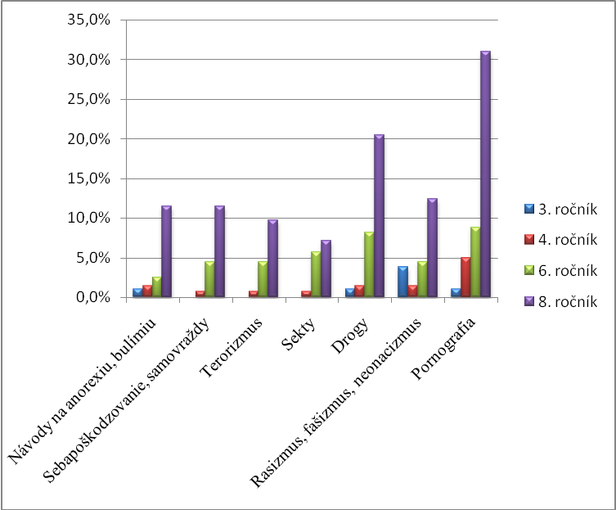
Spam a hoax

Zisťovali sme, či sa deti stretli s nejakým druhom obťažujúcich alebo potencionálne ohrozujúcich správ. Najčastejšie sa deti stretávajú so žartovnými správami, fotografiami a videami (43,5%), na druhom mieste sú varovania pred vírusmi a útokmi (33,5%) a na treťom mieste je reťazová pošta šťastia (28,3%). Iné správy, ako prosby o pomoc, rôzne petície a výzvy, pokusy o získavanie osobných údajov, boli zriedkavejšie.

Erotika a pornografia

Z hľadiska častosti je z potenciálne ohrozujúcich obsahov medzi deťmi najrozšírenejšie kolovanie erotických fotografií a videí cez internet a mobil (graf č. 6). Až 14,3 % ôsmakov priznáva, že ich aj posielajú ďalej, čím sa stávajú z ohrozených aj sami aktérmi ohrozovania.

Graf č. 6: Dostal si už niekedy cez internet alebo mobil erotické fotografie alebo videá?
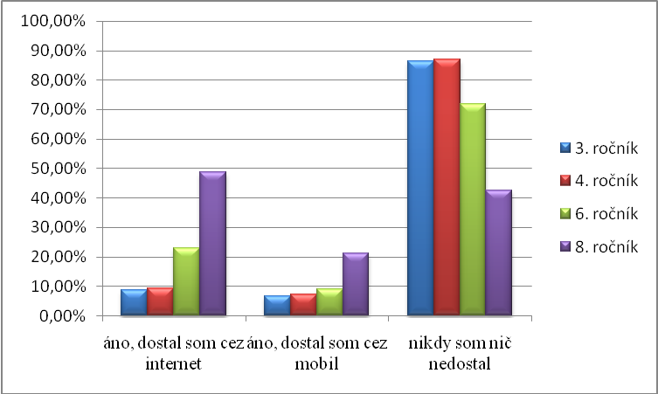

Rovnako 40,7 % respondentov priznáva, že už vstúpilo na stránku s obsahom určeným osobám starším ako 18 rokov. Vekové obmedzenia na týchto stránkach nie sú pre deti žiadnou prekážkou, neodradia ich, naopak, vzbudzujú v nich zvedavosť. Aj v tomto nachádzame rozdiely medzi skupinami podľa veku. Zatiaľ čo na prvom stupni vstúpilo na podobnú stránku okolo 23 % detí, v 6. ročníku je to dvojnásobne viac (40,5 %) a v 8. ročníku sú to už tri štvrtiny detí (72,6 %). Na prvom stupni vstúpia deti na tieto stránky väčšinou náhodou alebo zo zvedavosti, na druhom stupni začína zohrávať okrem zvedavosti väčší význam aj vplyv kamarátov a v 8. ročníku aj záujem o sexualitu a potešenie z pozerania takýchto stránok.

Poskytovanie osobných údajov

Zistili sme, že čím sú deti staršie, tým viac si uvedomujú, že poskytovanie osobných údajov prináša určité riziká. Kým tretiaci si väčšinou neuvedomujú nebezpečenstvo poskytnutia osobných údajov na internete alebo cez mobil, staršie deti to hodnotia na škále ako rizikové (môže byť nebezpečné) alebo veľmi rizikové (veľmi nebezpečné). Dokážu to aj odôvodniť, aj keď v niektorých prípadoch sú ich názory pochybné (aby ma nezastrelil sniper; lebo môže byť silnejší ako ja a môže ma zbiť), väčšina ich názorov však zachytáva skutočné riziká (môžu zneužiť naše osobné údaje napr. k podvodom; je to nebezpečné, pretože ten dotyčný nemusí byť ten, za koho sa vydáva; lebo ak dám niekomu moje telefónne číslo, tak ma môže stále otravovať; lebo ma môže ten človek vyhľadať).
Aj keď si deti tieto riziká uvedomujú, nebráni im to v tom, aby svoje osobné údaje zverejňovali. 51,1 % detí zverejnilo niektorý z osobných údajov, opäť s prevahou vo vyšších ročníkoch. Z tretiakov a štvrtákov to bolo 31,7 %, zo šiestakov 61,0 %, z ôsmakov to bolo už len 80,0 % respondentov. Samozrejme to opäť súvisí aj s tým, že so zvyšujúcim vekom stúpa návštevnosti četov, kde si deti vytvárajú svoje profily. Najčastejšie dávajú na internet svoju fotografiu, na druhom mieste svoju e-mailovú adresu a na treťom mieste svoje skutočné meno (graf č. 7).

Graf č. 7: Ktoré z týchto údajov si dal na internet?
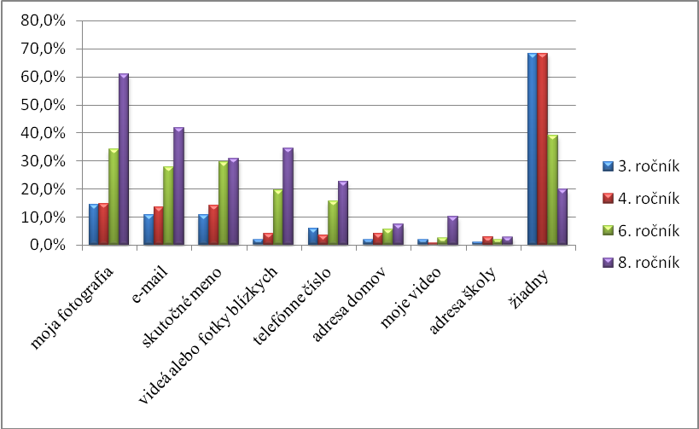

Šikana a násilie cez internet a mobil

Škála aktivít, ktoré v rámci kyberšikany používajú, je relatívne široká. Podľa Mary L. Morris (in Macháčková, 2007) k nim patria predovšetkým posielanie krutých, vulgárnych alebo výhražných e-mailových správ alebo sms-iek, vytváranie webových stránok, ktoré zosmiešňujú obeť, rozposielanie fotografií alebo videí obete, vytváranie pornografických obrázkov s tvárou obete a ich zverejňovanie alebo rozposielanie.

Najčastejšie negatívne zážitky detí v našom prieskume sa týkajú zneužívania fotografií alebo videí. Až 30,2 % detí uvádza, že pozná niekoho, kto sa podieľal na tvorbe fotografií alebo videí, ktorých cieľom bolo zosmiešniť, ponížiť niekoho iného (rasistické, zachytávajúce agresivitu, násilie) alebo ktoré presiahli určité hranice (napr. zachytávajúce nahotu, erotické).
Až 20,9 % detí sa stretlo s sexuálnymi návrhmi prostredníctvom internetu alebo mobilu, v 8. ročníku to bola takmer polovica detí (47,7 %). S ohováraním alebo nadávaním sa stretlo 27,7 % detí, s nejakou formou agresivity sa stretlo 19,3 % detí. Ponižované alebo zosmiešňované kvôli národnosti, farbe pleti alebo inej odlišnosti bolo 9,7 % detí. Zastrašovanie cez internet alebo mobil zažilo 11,3 % detí (graf č. 7 ). 10,6 % zo všetkých detí uvádza, že sa museli vyrovnávať s nepríjemnými následkami násilia cez internet alebo mobil – pociťovali strach, úzkosť, neistotu alebo obavy. Z týchto detí sa 88,7 % snažilo vyrovnať s následkami samé, len 11,3 % z nich sa obrátilo o pomoc ku kamarátovi, rodičovi, učiteľovi alebo psychológovi.

Graf č. 8: Stretol si sa niekedy cez internet alebo mobil s agresivitou, ponižovaním kvôli nejakej odlišnosti, zastrašovaním, ohováraním alebo nadávaním, so sexuálnymi návrhmi?
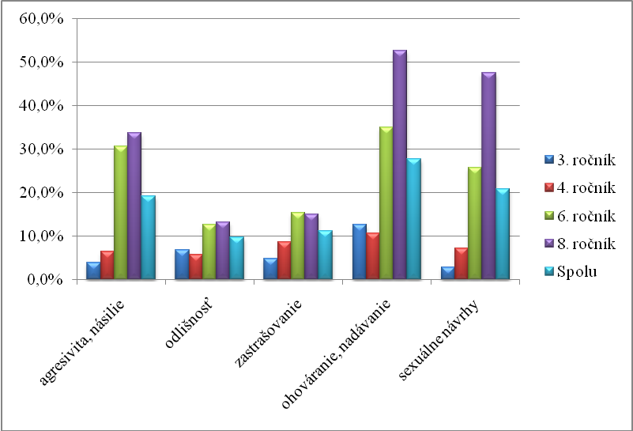

Stretnutie s neznámou osobou

Za jednu z veľmi rizikových aktivít vo virtuálnom priestore sa považuje zoznamovanie, resp. stretnutie s neznámou osobou. Internetové zoznamovanie je špecifické tým, že poskytuje väčšiu anonymitu, a tým aj možnosť uvádzať nepravdivé informácie o sebe, ktoré sa nedajú overiť.
Zisťovali sme preto, či sa deti stretávajú s ľuďmi, s ktorými sa zoznámili len prostredníctvom internetu alebo mobilu. 18,5 % detí už na takomto stretnutí bolo, najčastejšie ôsmaci, až 39,8 %. Takmer polovica detí (45,2 %) išla na stretnutie sama. Ak idú na takéto stretnutie, najčastejšie o ňom ani nikomu nepovedia (v 29,5 %), alebo povedia kamarátom (v 46,0 %). Rodičom o stretnutí povie iba 23,0 % detí, ktoré sa chystajú na stretnutie. Takéto stretnutia považujú za svoju súkromnú záležitosť, do ktorej nikomu nič nie je. Za miesto stretnutia si väčšinou vyberajú verejné priestranstvá, kde je veľa ľudí (predovšetkým nákupné centrá).

Dohľad rodičov

Až 27,2 % rodičov sa podľa vyjadrení detí všetkých vekových skupín vôbec nezaujíma o to, čo robia na internete. Pozitívnou informáciou je však to, že ostatní rodičia sa aspoň občas o to zaujímajú, alebo svoje deti kontrolujú. Podľa slov detí, rodičia sa chodia pozerať, na akých stránkach dieťa surfuje, pýtajú sa, ktoré stránky navštevujú, niektorí sa aj zapoja s dieťaťom do aktivít na internete alebo skontrolujú históriu deťmi navštívených stránok. Je však otázne, do akej miery je tento dohľad či kontrola dostatočná, keďže sa ukazuje, že deti sú veľmi zbehlé v používaní internetu a častokrát šikovnejšie v používaní internetu ako ich rodičia.V porovnaní s výskumom, ktorý realizovala agentúra TNS sme totiž zistili, že rodičia nemajú dostatočný prehľad o tom, s akými rizikami sa ich deti reálne stretli prostredníctvom internetu.
Väčšina detí (64,4 %) uvádza, že nemajú v rodine vytvorené pravidlá pre používanie internetu. Z ostatných detí 26,8 % pravidlá doma stanovené má, aj ich dodržiava, a 8,2 % detí stanovené pravidlá nedodržuje. Väčšina uvádzaných pravidiel sa vzťahovala na časové obmedzenie používania internetu, občas aj na navštevovania zakázaných stránok. U ôsmakov majú však tieto pravidlá malú účinnosť, nerešpektujú ich.
Potvrdilo sa nám, že skupina detí najviac ohrozená rizikami spojenými s používaním virtuálneho priestoru je tá, v ktorej rodičia sa nezaujímajú o to, čo dieťa na internete robí, aké stránky navštevuje a pod. V tejto skupine sa deti častejšie stretli s pornografickými obsahmi, sexuálnymi návrhmi, agresívnymi obsahmi a ďalšími ohrozujúcimi obsahmi. Tieto deti častejšie zverejňujú na internete osobné údaje alebo ich poskytujú ďalším účastníkom virtuálneho priestoru. V skupine tretiakov, štvrtákov a šiestakov sú najmenej ohrozené deti, ktorých činnosť na internete rodičia kontrolujú. V skupine ôsmakov sa ukázalo ako najviac účinné z hľadiska prevencie, otvorene sa s nimi o používaní internetu a prípadných rizikách porozprávať, zákazy sú rovnako neúčinné ako nezáujem.

Záver

Pri skúmaní virtuálneho prostredia – internetu a mobilnej komunikácie, jeho pozitív a negatív, je dôležité narábať opatrne so zisteniami, nevnášať naše predpoklady a hodnotenia, nezamieňať si príčiny a následky. Z hľadiska prevencie musíme starostlivo zvážiť, na čo je potrebné sa zamerať a pred čím je potrebné deti naozaj chrániť.

Oblasti ohrozenia
Ako vyplýva z nášho prieskumu, internet a mobil sú bežnou súčasťou života detí v Slovenskej republike. S ich stúpajúcim vekom prichádzajú stále častejšie do styku s rôznymi nástrojmi ohrozenia – a zatiaľ neexistuje žiadny efektívny spôsob, ako ich pred tým ochrániť. Jedinou zbraňou v našich rukách je informovanosť. Čím viac deti o týchto rizikách vedia, tým je väčšia pravdepodobnosť, že ich dokážu realisticky a kriticky posúdiť, že dokážu rozlíšiť, čo je správne a nesprávne, čo je pravdivé a čo nepravdivé, čo je pre nich ohrozujúce.

Zdravotné riziká
Je potvrdené, že čas strávený pri počítači, sa odráža na zdravotnom stave. Ovplyvňuje držanie tela a, vedie k bolestiam očí, hlavy a chrbtice, prispieva k vytváraniu nesprávnych stravovacích návykov a zvyšuje riziko obezity (Nešpor, Csémy, 2007). Deti sú ohrozené predovšetkým preto, lebo sú vo veku rastu a vývinu, v období, v ktorom si utvárajú základy pre svoje budúce zdravie a pre svoj budúci ne/zdravý životný štýl.

Agresivita v hrách
Ako sa potvrdzuje v súvislosti s agresivitou v hrách, predstavuje pre deti skôr sociálne prijateľný ventil napätia, než vzor pre nápodobu (Šmahel, 2007, Houška 2007). Celkový nárast agresivity v spoločnosti nemôžeme dávať iba do súvislosti s rozšírením počítačových hier a nevšimnúť si pritom ostatné faktory a zmeny v spoločnosti, ako je migrácia do miest, slabnúca reštriktívna rola štátu, straty určitých sociálnych istôt, zmeny v rodine (Rybka, 2007). Stále však zostáva otázkou, ako sa práve hranie hier prejaví u detí, ktoré sú k agresívnemu správaniu osobnostne predisponované – dokáže hra zabrániť tomu, aby bolo dieťa agresívne v skutočnom živote, alebo mu naozaj poskytne návod na to, čo by ešte mohlo vyskúšať?

Sociálne vzťahy
Zatiaľ sa tiež jednoznačne nepotvrdilo, že rozšírenie internetu a mobilu ovplyvnilo medziľudské vzťahy negatívne. V prieskume World Internet Project z roku 1999 väčšina respondentov potvrdzovala, že internet im umožnil rozvíjať vzťahy s priateľmi a ľuďmi s podobnými záujmami, uvádzali, že vďaka internetu sa ich vzťahy zlepšili (in Koucká, 2006). Virtuálny priestor má svoje špecifiká, ako je anonymita a neviditeľnosť, ktoré prispievajú k disinhibičnému efektu – ľudia o prezradia viac a sú otvorenejší. Internet im tiež prináša možnosť experimentovať s vlastnou identitou, skúšať si, kým chcem byť, hľadať si svoj štýl (Koucká, 2007, Rybka, 2007, Koubalíková, Šmahel, 2008). Má to však aj svoju negatívnu stránku – vo virtuálnom priestore nie je problém klamať, klamstvo nie je postihnuteľné, a mnohí ľudia sa zaň ani necítia zodpovední či vinní – veď to nie je „naozaj“. Práve vo veku 12-20 rokov je klamanie medzi používateľmi internetu najrozšírenejšie – či už vnímané ako spôsob ochrany súkromia, kompenzácia alebo určitá forma hry. Používatelia, ktorí pripúšťajú, že v prostredí internetu, četu, sa klamstvá vyskytujú často, priznajú, že oni sami občas nejaké použijú, sa napriek tomu bránia myšlienke, že by sa sami mohli stať obeťou podobného klamstva alebo podvodu. Vnímajú, že je to niečo, čo sa im stať nemôže, resp. že by klamstvo dokázali odhaliť (Koubalíková, Šmahel, 2008). Práve táto naivná predstava zvyšuje u dospievajúcich riziko – či už zneužitia osobných údajov alebo riziko zoznámenia sa s nebezpečnou osobou.

Riziko závislosti
S rozšírením počítačov, internetu a mobilov sa objavil aj nový typ závislosti – či už na internete, internetovej alebo mobilnej komunikácii alebo na počítačových hrách. Rodičia by mali vždy venovať pozornosť dieťaťu – to, že celé dni vzorne a ticho sedí pri počítači, nevyvádza a nerobí problémy, ešte neznamená, že je všetko v poriadku. Únik do virtuálneho sveta, zhoršenie kvality sociálnych vzťahov a uzatváranie sa pred okolím, rozštiepenie identity na reálnu a virtuálnu – až po stratu kontaktu s realitou. V USA sa v súbore detí vo veku 11-14 rokov vyskytovala závislosť na počítačových hrách u 9,3 % detí. U detí a dospievajúcich sa závislosť rozvíja rýchlejšie a okrem toho, že je s týmito závislosťami rovnako ťažké bojovať, ako s každou inou závislosťou, existuje zvýšené riziko, že sa jedna závislosť premení na inú (Nešpor, Csémy, 2007).

Kyberšikana
V posledných rokoch sa šikana presunula z presunula z reálneho do virtuálneho priestoru. Je nebezpečnejšia – je ťažšie zachytiteľná, je jednoduchšie zrealizovateľná, je ťažšie sa pred ňou brániť, nie je obmedzená priestorom, pre agresorov je ľahšie udržať sa v anonymite. V Českej republike sa s ublížením prostredníctvom internetu stretlo 27 % detí, šikanované pomocou mobilného telefónu bolo 32 % detí, vo Veľkej Británii je týmto spôsobom šikanované každé štvrté dieťa, v USA sa s nejakou formou kyberšikany stretlo dokonca každé tretie dieťa (in Macháčková, 2007). Čísla v našom prieskume sa tiež blížia k podobným hodnotám – kyberšikana teda v súčasnosti postihuje viac detí, než bol predpokladaný výskyt v reálnom priestore.
Prevencia
V osvete je potrebné hľadať nové cesty a možnosti ako osloviť deti, napr. na internetových stránkach, ktoré tínedžeri najčastejšie navštevujú (zoznamky, blogy a pod.). Dôležitá je aj forma, ako im podať informácie, a to nielen na kognitívnej úrovni, ale aj so zapojením emocionality. Deti by mali byť informované nielen o rizikách, ale aj o etických normách správania sa vo virtuálnom priestore. Objavujú nové možnosti internetu a mobilnej komunikácie, ale bez toho, aby im boli stanovené nejaké obmedzenia. Stávajú sa tak nielen potenciálnymi obeťami, ale agresormi. Neuvedomujú si, kde sú hranice medzi zábavou a potenciálnou šikanou, kde už narušujú súkromie druhého človeka, jeho ľudské práva.
Hlavným vstupujúcim faktorom je predovšetkým vek, v ktorom sa deti stretávajú s internetom a mobilom. Ako účinný z hľadiska prevencie sa potvrdzuje aktívny záujem rodičov o činnosť detí vo virtuálnom priestore, stanovenie pravidiel používania internetu a mobilu, ako aj ich dôsledné dodržiavanie. U starších detí sa osvedčuje otvorená komunikácia o rizikách a ohrozeniach a skutočný záujem o to, čo virtuálny svet dospievajúcemu prináša a čo v ňom hľadá. V celom tomto období sa formujú návyky, utvára sa životný štýl, rozvíjajú sa sociálne zručnosti, emocionalita, systém hodnôt. Zatiaľ môžeme iba predpokladať a odhadovať, ako sa to všetko odrazí na ich budúcom živote, či im to prinesie viac pozitív alebo negatív. Avšak my, dospelí, môžeme byť ich sprievodcami a vhodným spôsobom im pomáhať orientovať sa vo virtuálnom svete tak, aby výhody používania virtuálneho priestoru prevážili nad rizikami a ohrozeniami.

Prehľad použitej literatúry:

HOUŠKA, T. 2007. Počítačové hry – pomáhají nebo škodí? Počítačové hry ve školních lavicích. Psychologie dnes, 7-8/2007, 13. ročník. S. 41.

KOUBALÍKOVÁ, S., ŠMAHEL, D. 2008. Fenomén lhaní v prostředí internetu. Československá psychologie, ročník LII, číslo 3. S. 289-301.

KOUCKÁ, P. 2006. Žijete on-line? Psychologie dnes, 7-8/ 2006, 12. ročník. S. 11-15.

MACHÁČKOVÁ, P. 2007. Kyberšikana: ubližování bez hranic. Psychologie dnes, 9/2007, 13. ročník. S. 50-53.

NEŠPOR, K., CSÉMY, L. 2007. Počítačové hry – pomáhají nebo škodí? Zdravotní rizika. Psychologie dnes, 7-8/2007, 13. ročník. S. 39-40.

RYBKA, M. 2007. Nerušit, hraju. Psychologie dnes, 10/2007, 13. ročník. S. 52-56.

ŠMAHEL, D. 2007. Počítačové hry – pomáhají nebo škodí? Pozitiva převažují. Psychologie dnes, 7-8/2007, 13. ročník. S. 40-41.

www.zodpovedne.sk

